**陈中原：**

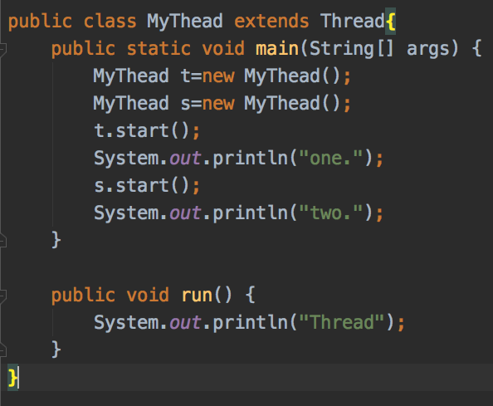

给一波解释：线程的执行是系统调度的，谁先得到时间片，谁先执行，所以先后是不确定的。 然后， Java 实现多线程，需要 实现 Runnabler 接口，或者 继承 Thread 类。要重写 run 方法。逻辑写到run 方法中。

**苏建飞：**

**插入排序**

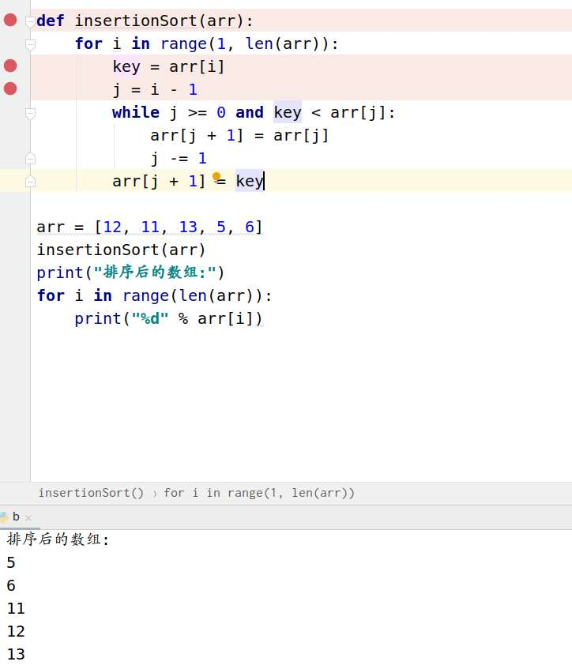

**丁昌茂：**

单向链表也叫单链表，是链表中最简单的一种形式，它的每个节点包含两个域，一个信息域和一个链接域。这个链接指向链表中的下一个节点，而最后一个节点的链接域则指向一个空值。

一种更复杂的链表是双向链表，每个节点有两个链接，一个指向前一个节点，当此节点为第一个节点时，指向空值；而另一个指向下一个节点，当此节点为最后一个节点时，指向空值。

还有一个变形是单向循环链表，链表中最后一个节点的next域不再为None，而是指向链表的头节点。

王福成：

问题：给定一个长度为n的非空数组，返回前k个出现频率最高的元素。

使用优先队列效率较高，直接使用了java中的PriorityQueue类辅助。优先队列的实现过两天再给出来。

答案：见：TopKFrequentElem.java